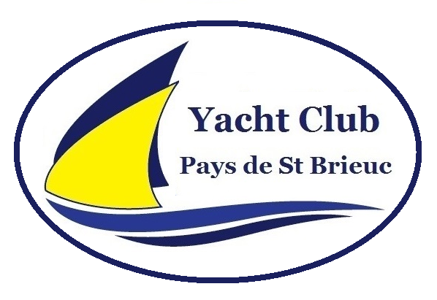
43 ^{èmes} PUCES NAUTIQUES et VIDE-GRENIERS
DIMANCHE 13 AVRIL 2025

Quai Chanoine Guinard, au Légué 22190 PLÉRIN-SUR-MER

Organisation : Yacht Club du Pays de Saint Brieuc
10 quai du Chanoine Guinard 22190 - PLERIN
Site : www.ycpsb.fr Contact : jp.jegouic@gmail.com Tél : 06 85 66 33 07

BULLETIN D’INSCRIPTION 2025

Professionnel : raison sociale : .....…………………………………............N° SIRET : ......................................…

Particulier : Prénom et Nom :........................…………………...............................................................................

Adresse : ...............………………….......................................CP : ..........................Ville : ..........…….....................

Mail (lisible) : ..............................................................................……………...Tél : .....................................……...

Pièce d'identité N° :.........................................................................…

Désignation de la vente : ..............................................................................................…………………...........…

Besoin particulier sur l’emplacement : ...............................................................................................................…
Votre numéro d’emplacement vous sera communiqué le vendredi précédent en fin de journée.
Nous vous conseillons d’arriver entre 6h et 8h
Prix de location du stand : Particulier : (minimum 3m) 5€ le mètre X...........mètres =............€
Professionnel 3 m = 35 € / 4 m = 45 € / 5 m = 55 € / 6 m = 65 € / 7 à 10 m = 80 €
bateau = 40 € Exposants vente restauration- manège : 70 €
location d'une table (2m) : 5€, un café vous est offert le matin.
Inscription à retourner au plus tard le jeudi 10 avril 2025 (merci pour les organisateurs).
Joindre votre règlement obligatoire par chèque à l'ordre de YCPSB à l'adresse ci-dessus.
Un reçu vous sera remis à votre demande le jour de notre manifestation. Signature de l' exposant

A ………..........…………………… Le ……………………...….............…

ATTESTATION SUR L'HONNEUR
Destinée aux particuliers souhaitant participer aux manifestations dites "brocantes", "puces", "vide-greniers" organisés dans le département des Côtes d'Armor en vue de la vente ou d'échanges d'objets mobiliers usagés dans la limite de deux participations par an. Le non-respect de cette limite, pourra entraîner, à l'encontre de son auteur, des poursuites judiciaires, pour, notamment, l'exercice d'un travail dissimulé, délit prévu par l'article L 324-9 du code du travail, puni des peines prévues à l'article
L 362-3 (trois ans d'emprisonnement et 45 000€ d'amende).
Je soussigné :...........................................................................déclare sur l'honneur, pour l'année 2025 : (*) : rayer la mention inutile
(*) qu'il s'agit de ma première participation ou (*) (si non) avoir déjà participé une première fois, à :...................................... le : ..................................
Fait à Plérin sur mer, le : …………………….. Signature de l' exposant

CHARTE SECURITE ENVIRONNEMENT
Durant la manifestation, je m’engage à respecter la charte sécurité et environnement affichée à la buvette du YCPSB Signature de l' exposant
Le YCPSB est l'association du bassin à flot du port du légué, qui développe les activités nautiques et représente les plaisanciers pour défendre leurs intérêts
48°31'025N 2°45'003W Depuis 1981

